МІНІСТЕРСТВО ОСВІТИ І НАУКИ УКРАЇНИ

НАЦІОНАЛЬНИЙ УНІВЕРСИТЕТ «ЛЬВІСЬКА ПОЛІТЕХНІКА»

Кафедра ІСМ



**Звіт**

До лабораторної роботи №2

З дисципліни:

«Інтелектуальні системи»

На тему:

**«ФОРМУВАННЯ ПРАВИЛ.**»

*Виконав:*

*студент групи КН-47*

Іванов Вадим

*Прийняв:*

*ст. викладач Шестакевич Т.В.*

Львів 2018

**Мета роботи:** отримання практичних навичок складення правил та

використання їх в програмі в системі програмування GNU-PROLOG.

**Завдання:**

1. Програму з лабораторної роботи 1 доповнити новими фактами, що

дозволяють побудувати правила для визначення наступних цілей-предикатів:

• батько

• мати

• син

• дочка

• брат

• сестра

• дядько

• тітка

• дід

• баба

• онук

• онучка

• небіж

• небога

**Варіант 4.**

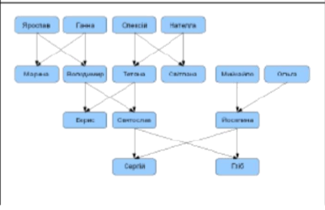

**Хід виконання завдання:**

parent('Yaroslav', 'Maryna').

parent('Yaroslav', 'Volodymyr').

parent('Hanna', 'Maryna').

parent('Hanna', 'Volodymyr').

parent('Oleksiy', 'Tetiana').

parent('Natalia', 'Tetiana').

parent('Oleksiy', 'Svitlana').

parent('Natalia', 'Svitlana').

parent('Volodymyr', 'Borys').

parent('Tetiana', 'Borys').

parent('Volodymyr', 'Sviatoslav').

parent('Tetiana', 'Sviatoslav').

parent('Mykhailo', 'Khrystyna').

parent('Olha', 'Khrystyna').

parent('Sviatoslav', 'Serhiy').

parent('Sviatoslav', 'Glib').

parent('Khrystyna', 'Serhiy').

parent('Khrystyna', 'Glib').

male('Yaroslav').

male('Volodymyr').

male('Oleksiy').

male('Borys').

male('Sviatoslav').

male('Mykhailo').

male('Serhiy').

male('Glib').

female('Maryna').

female('Hanna').

female('Tetiana').

female('Natalia').

female('Svitlana').

female('Khrystyna').

female('Olha').

father( X, Y) :- parent( X, Y), male(X).

mother( X, Y) :- parent( X, Y), female(X).

son(Y, X) :- parent( X, Y), male(Y).

daughter(Y, X) :- parent( X, Y), female(Y).

sister( X, Y) :- parent( Z, X), parent( Z, Y), female(X), X\==Y.

brother( X, Y) :- parent( Z, X), parent( Z, Y), male(X), X\==Y.

grandfather( X, Z) :- parent( X, Y), parent( Y, Z), male(X).

grandmother( X, Z) :- parent( X, Y), parent( Y, Z), female(X).

grandson( Z, X) :- parent( X, Y), parent( Y, Z), male(Z).

granddaughter(Z, X) :- parent( X, Y), parent( Y, Z), female(Z).

aunt(X, Y) :- parent(Z, Y), sister(X, Z).

uncle(X, Y) :- parent(Z, Y), brother(X, Z).

nephew(X, Y) :- parent(Z, X), (brother(Z, Y); sister(Z, Y)), male(X).

niece(X, Y) :- parent(Z, X), (brother(Y, Z);sister(Y, Z)), female(X).

*Рис. 1 Скрипт на мові Prolog*

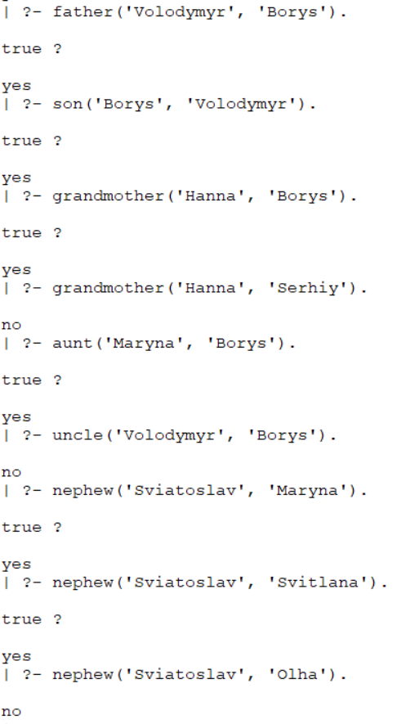

*Рис. 2 Результат виконання програми*

**Висновок:** В результаті виконання даної роботи було набуто базові навички написання запитів та формування правил.